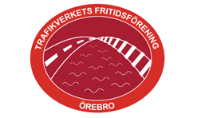

**Pris: 200 kr/medlem för två biljetter, betalas vid vinst.**

**OBS betalning måste ske två veckor efter vinst meddelats!**

1. **skicka din anmälan *senast 11/3* till** [**fritidsforeningeniOrebro@trafikverket.se**](mailto:fritidsforeningeniOrebro@trafikverket.se)
2. **betala in avgiften på postgiro 676864-2**(ange ditt och aktivitetens namn)

**Var med på våran utlottning av fotbollsbiljetter till ÖSK:s hemmamatcher!**

**Första hemmamatchen är 8:e april 2019.**

**Detta är en Medlemsaktivitet. (Ej familjemedlemmar).**

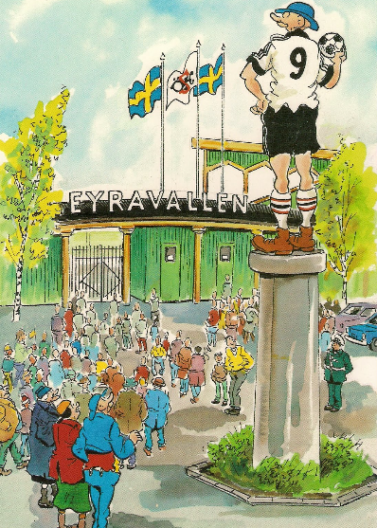



**Utlottning fotbollsbiljetter!**

*.*